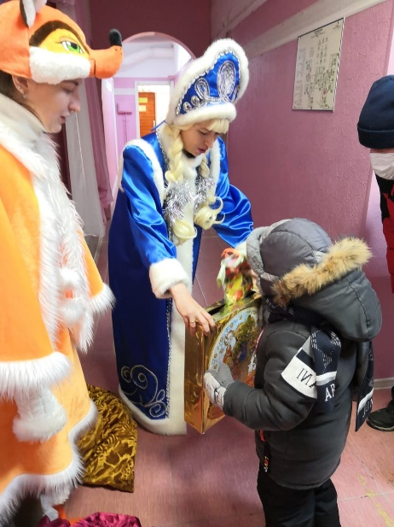
«ПРЕДНОВОГОДНИЕ ПРИЯТНОСТИ» (4.12.2020 г.)
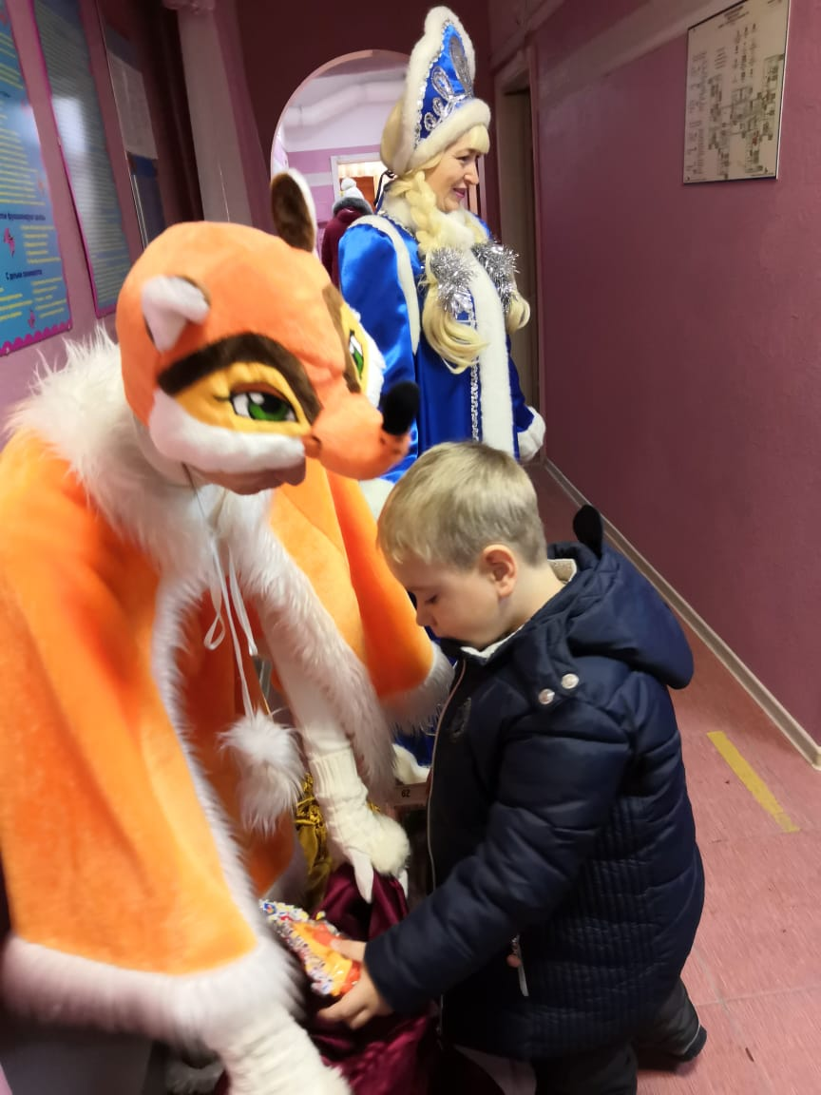
В новый год случаются чудеса! Каждый, и взрослый и ребенок, ждет чего-то необыкновенного, волшебного. Окунуться в сказочный волшебный мир предстоящих новогодних праздников наши воспитанники смогли уже сейчас. Обычное утро, 4 декабря, оказалось для них приятным сюрпризом: на входе в детский сад ребятишек ждали Снегурочка и Зайчик! И не случайно… В этот день отмечается очень интересный и особенный праздник, посвящённый наступающему Новому году - «День заказов подарков и написания писем Деду Морозу». Он посвящён всем, кто верит в этого зимнего волшебника и с нетерпением ждёт чудесный праздник – Новый год. Обычно именно 4 декабря во многих странах мира почтамты начинают предоставлять услуги по отправке писем Деду Морозу, или открываются специальные почтовые учреждения, где все дети и их родители могут отправить письма с пожеланием долгожданного подарка, которые обязательно будут доставлены седоволосому чудотворцу. Под Новый год все мы на некоторое время становимся детьми, верим в чудеса и сказки. Так почему же не написать Деду Морозу письмо, в котором и рассказать о своей мечте? А тем более привлечь к этому процессу и детей. Ведь для них Дед Мороз – это сказка, которая становится реальностью, а в детстве волшебство просто необходимо, как и вера в Деда Мороза. Ведь, как известно, люди, верящие в чудеса, вырастают общительными, открытыми и уверенными в себе.
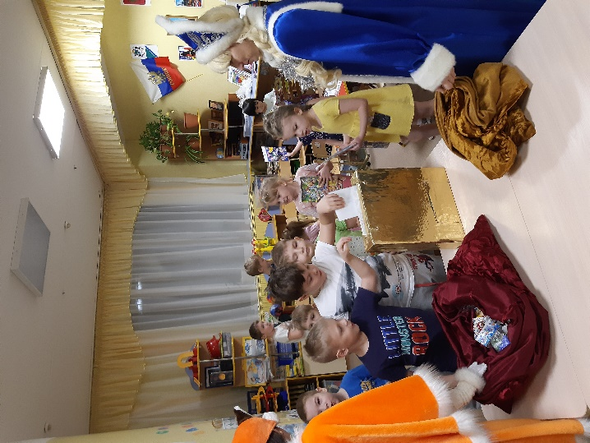
Зайчик и Снегурочка поздравили пришедших детей и родителей с наступающим Новым годом и вручали сувениры от Благотворительного фонда "Детский мир". Ребята же отдавали письма, написанные вместе с родителями. Но не все ребятишки смогли встретить героев, войдя в детский сад – они пришли к ним в группу и дети смогли бросить письма с желаниями в новогодний почтовый ящик, а также получить сувенир для поднятия настроения. Радостные и довольные, заряженные хорошим настроением дети вернулись к своим привычным делам, но еще долго вспоминали Зайчика и Снегурочку и их подарки!
Новый год – изумительный праздник, который делает нас, взрослых и серьёзных, снова детьми. Мы ждём и готовимся к этому волшебству, а ещё загадываем самые сокровенные желания. Как в детстве. От всего сердца. С верой в чудо. Присоединяйтесь и вы к этой действительно замечательной новогодней традиции – напишите письмо Деду Морозу!

